Pressemitteilung
Dezember 2017

Neue dreiteilige Weinor-Tuchkollektion my collections für Markisen
Moderne Gestaltung, schnellere Beratung
Hersteller Weinor bringt im Februar 2018 eine neue Tuchkollektion für Markisen auf den Markt. my collections besteht aus modernen, vielfältigen Acryl- und Polyester-Tüchern in drei Kollektionsteilen, die jeweils verschiedene Kundentypen ansprechen. Mit der Konzentration auf insgesamt 143 spinndüsengefärbte, farbechte Dessins will Weinor seinen Fachpartnern die Auswahl des richtigen Tuchs erleichtern. Die neuen Kollektionsbücher sind als modernes Beratungswerkzeug für den einfachen, schnellen Weg zum Verkaufsabschluss konzipiert.

„Die Entwicklung von my collections war eine lange und intensive Arbeit. Aber es hat sich gelohnt und wir können unseren Kunden nun eine Kollektion anbieten, die aus tollen Tüchern besteht. Mit den dazugehörigen neuen Kollektionsbüchern kann das Beratungsgespräch zudem sehr vereinfacht und verkürzt werden“, freut sich Manuel Kubitza, Creative Director bei Weinor. Sein Optimismus ist berechtigt, denn die neue Markisentuchkollektion überzeugt durch ein rundum stimmiges Konzept. Kubitza und sein Team haben über zwei Jahre in die Vorbereitung investiert. Bei der Zusammenstellung der Dessins ließen sie viele verschiedene Aspekte einfließen: Trendforscher wurden zurate gezogen, die Tuch-Lieferanten Parà und Sattler befragt und mit Fachpartnern Workshops veranstaltet, um eine passende Auswahl zu treffen. Das Resultat: eine kompakte, übersichtliche Tuchkollektion mit drei farblichen Schwerpunkten und modernen, hochwertigen sowie farbechtenTüchern.

Die drei Dessin-Kompositionen: Grau, Beige und Farbe
Beim Kollektionsteil momentum ist der Name Programm, denn hier findet sich die Trendfarbe Grau in großer Vielfalt wieder: mit Nadelstreifen, Linien, feinen und groben Strukturen sowie in Blockstreifen-Anordnung. momentum richtet sich an Endkunden, die ein klares, zeitloses Wohn- und Lebensambiente bevorzugen. Der Kollektionsteil mélange besteht aus harmonischen Beige- und Taupetönen. Er richtet sich ebenfalls an Käufer mit modernem Gestaltungsanspruch, die einen etwas wohnlicheren Stil favorisieren. Im Kollektionsteil not crazy. wird es dann richtig bunt. Er beinhaltet viele kreative Farbtrends und ist für jene gedacht, die besondere Wohnakzente setzen möchten. Alle Tücher sind wie bisher spinndüsengefärbt. Dabei wird das Farbpigment bereits im Spinnprozess in die Faser eingelagert – ein großes Plus, denn das fertige Garn ist durch und durch gefärbt, das Tuch bleibt dauerhaft farbbrillant.

Dessins mit Wildseide-Struktur
In allen drei Kollektionsteilen finden sich Dessins mit den gleichen Gestaltungselementen wieder: Blockstreifen, Phantasiestreifen und Uni-Tücher. Zudem gibt es breite Blockstreifen mit unterschiedlich stark strukturierten Tuchbereichen, sogenannte „falsche Blockstreifen“ mit unterschiedlichen Tönen einer Farbe sowie neutrale und bunte Nadelstreifen. Außerdem tauchen in jeder Teilkollektion Tücher in Wildseiden-Struktue auf. Das sind neuartige Dessins mit leichter Linierung. Charakteristisch sind ihre angenehme Haptik und unterschiedlich dick gewebte Fäden, die dem Tuch eine besondere Oberfläche verleihen.
Beratungsfreundliche Kollektionsbücher
Die dreiteiligen Kollektionsbücher sind enorm praktisch für den alltäglichen Gebrauch bei Beratung und Verkauf. „Viele Endkunden wollen ein Markisentuch, das farblich zu ihrer Hausfassade und zur Terrassenausstattung passt. Mit der Konzentration auf erfolgversprechende, starke Dessins und ihre übersichtliche Zusammenstellung in drei Teilen kann der Fachbetrieb sie schnell zu jenen Farbtönen führen, die für sie infrage kommen“, weiß Weinor-Marketing-Leiterin Sylvia Hendel. Ein weiteres pfiffiges Detail ist die Befestigungstechnik der drei Kollektionsteile. Sie werden per Magnet zusammengehalten. Wer seinem Kunden also nur ein Kollektionsteil zeigen möchte, trennt es ganz einfach von den anderen – und fügt es später wieder an. Auf diese Weise können die Dessinmuster auch ohne großen Kraftaufwand gegen das Licht gehalten werden, um die Intensität der Farbtöne zu demonstrieren. Stabile Tragbänder an den Seiten vereinfachen den Transport erheblich. „In den Gesprächen mit unseren Fachpartnern kam immer wieder der Wunsch auf, die Kollektionsbücher so zu gestalten, dass sich das Beratungsgespräch vereinfacht. Das war der Leitgedanke bei der Konzeptentwicklung“, erläutert Manuel Kubitza.

„Stimmige Identität für ein sinnliches wie technisches Produkt“
Neben den drei Kollektionsbüchern, die durch die Magnete zu einem werden, bietet Weinor seinen Kunden auch eine kleinere Kompakt-Kollektion im Halbformat an, in der alle 143 Dessins zusammengefasst sind. Sie umfasst sämtliche Dessins der drei Farb-Kategorien in einem Buch. my collections ist ab 1. Februar für Endkunden im Markt verfügbar, Weinor-Fachpartner erhalten sie aber schon vorab. Die ersten Rückmeldungen sind durchweg positiv. Das Weinor-Team stellt sich auf großes Interesse und eine starke Nachfrage ein. Creative Director Manuel Kubitza: „Wir haben versucht, einem gleichsam sinnlichen wie technischen Produkt eine nachvollziehbare und stimmige Identität zu geben. Ich denke, das ist uns gelungen.“

my collections von Weinor: die Fakten
- Eine Kollektion, drei Kollektionsteile
- Einfach zu trennende und wieder zusammensetzbare magnetische Kollektionsteile
- Hohe Farbechtheit durch spinndüsengefärbtes Garn
- 143 Tuchdessins, übersichtlich zusammengestellt
- Geringes Gewicht, dadurch leichte Präsentation im Durchlicht

Herausgeber:
Christian Pätz
weinor GmbH & Co. KG || Mathias-Brüggen-Str. 110 || 50829 Köln
Mail: cpaetz@weinor.de || www.weinor.de
Tel.: 0221 / 597 09 265 || Fax: 0221/ 595 11 89

Der Text sowie hochauflösendes Bildmaterial und weitere Informationen stehen Ihnen unter www.weinor.de/presse/ zur Verfügung.

Bilder:

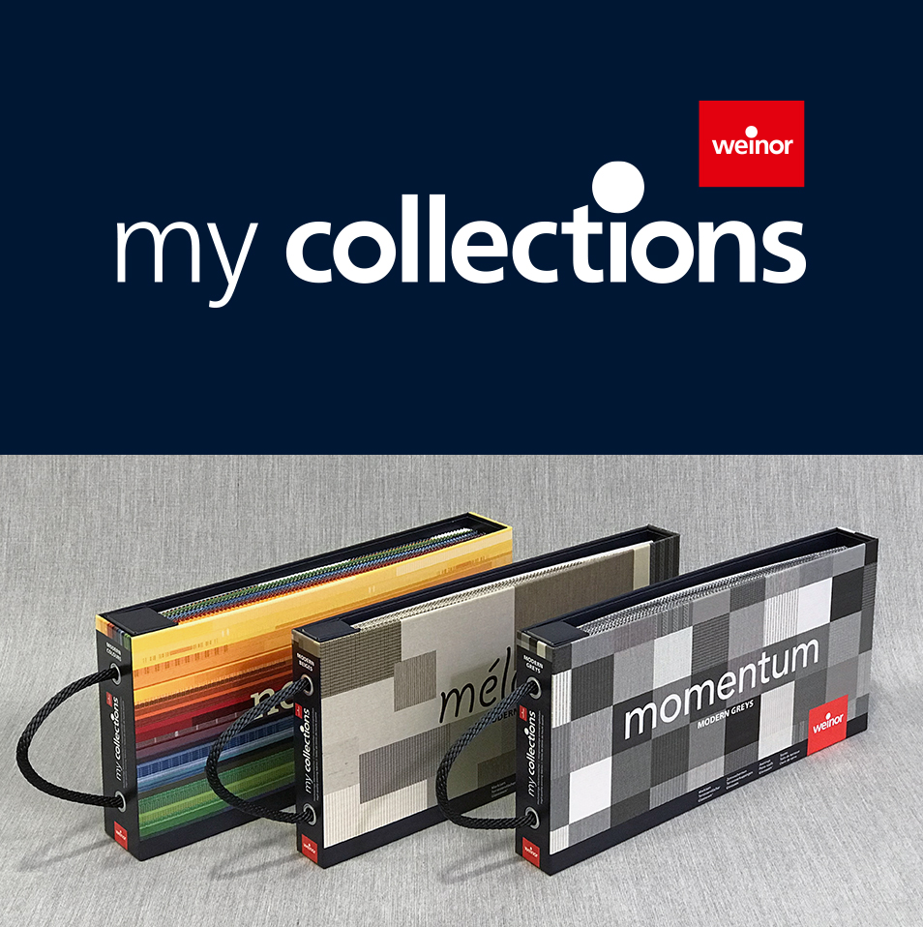
Bild 1:
Eine Kollektion, drei Teile: my collections von Weinor besteht aus den Teilkollektionen momentum, mélange und not crazy.

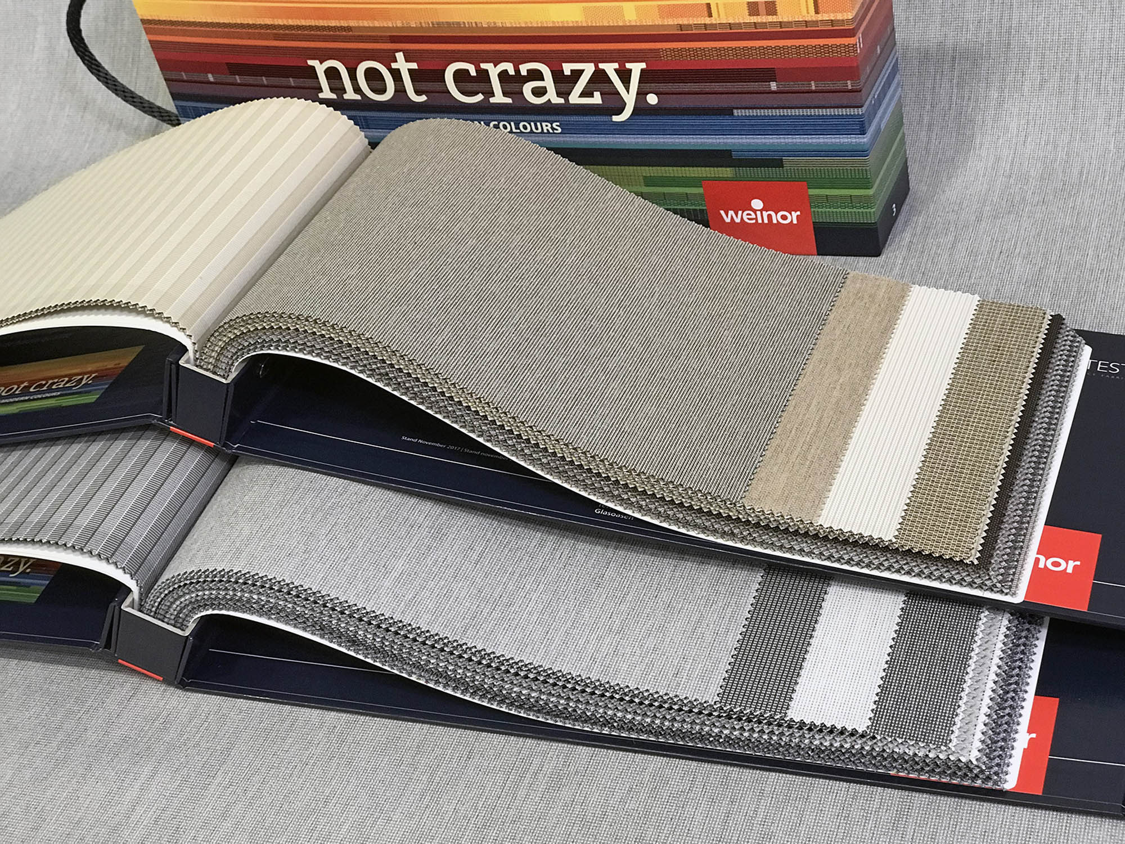
Bild 2:
Die Kollektionsbücher sind übersichtlich gestaltet und in thematisch passenden Farbgruppen zusammengefasst. Das erleichtert die Dessin-Auswahl.
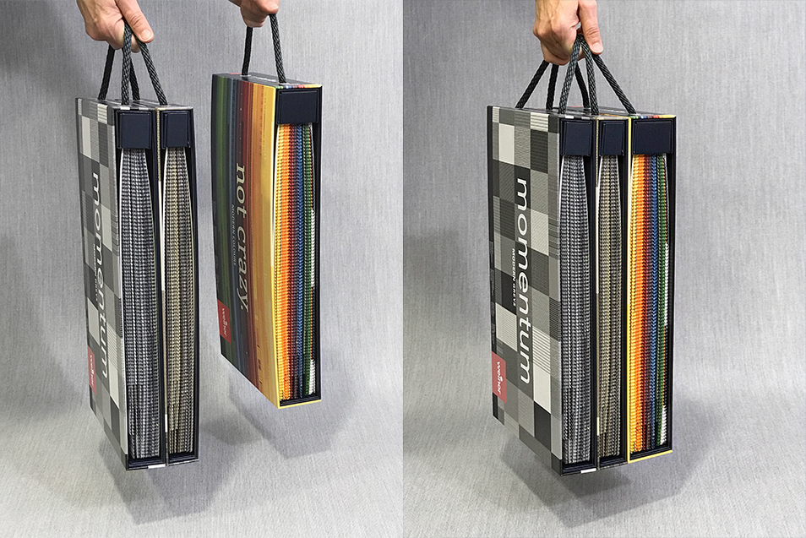
Bild 3:
Handlich: Per Magnet lassen sich die Kollektionsteile einfach voneinander trennen und wieder zusammenfügen.

Bild 4:
Egal ob Grau, warmes Beige oder kreative Farbtöne: Bei den modernen Dessins in my collections ist für jeden Geschmack etwas dabei.

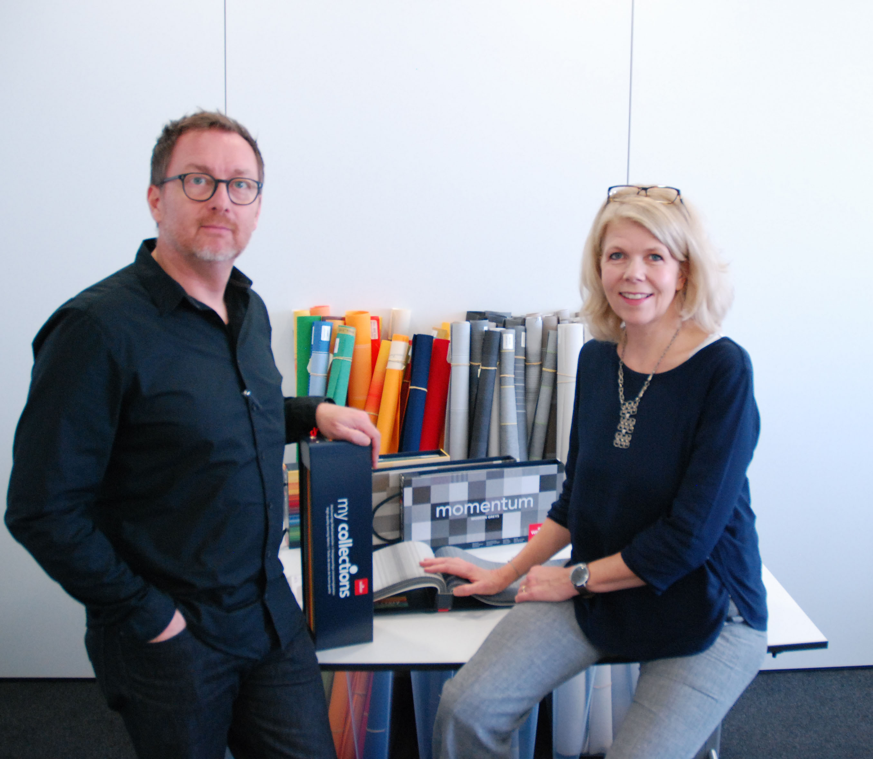
Bild 5:
Intensive Arbeit – erfolgreiches Ergebnis: Weinor-Marketing-Leiterin Sylvia Hendel und Creative Director Manuel Kubitza präsentieren die neue Tuchkollektion.

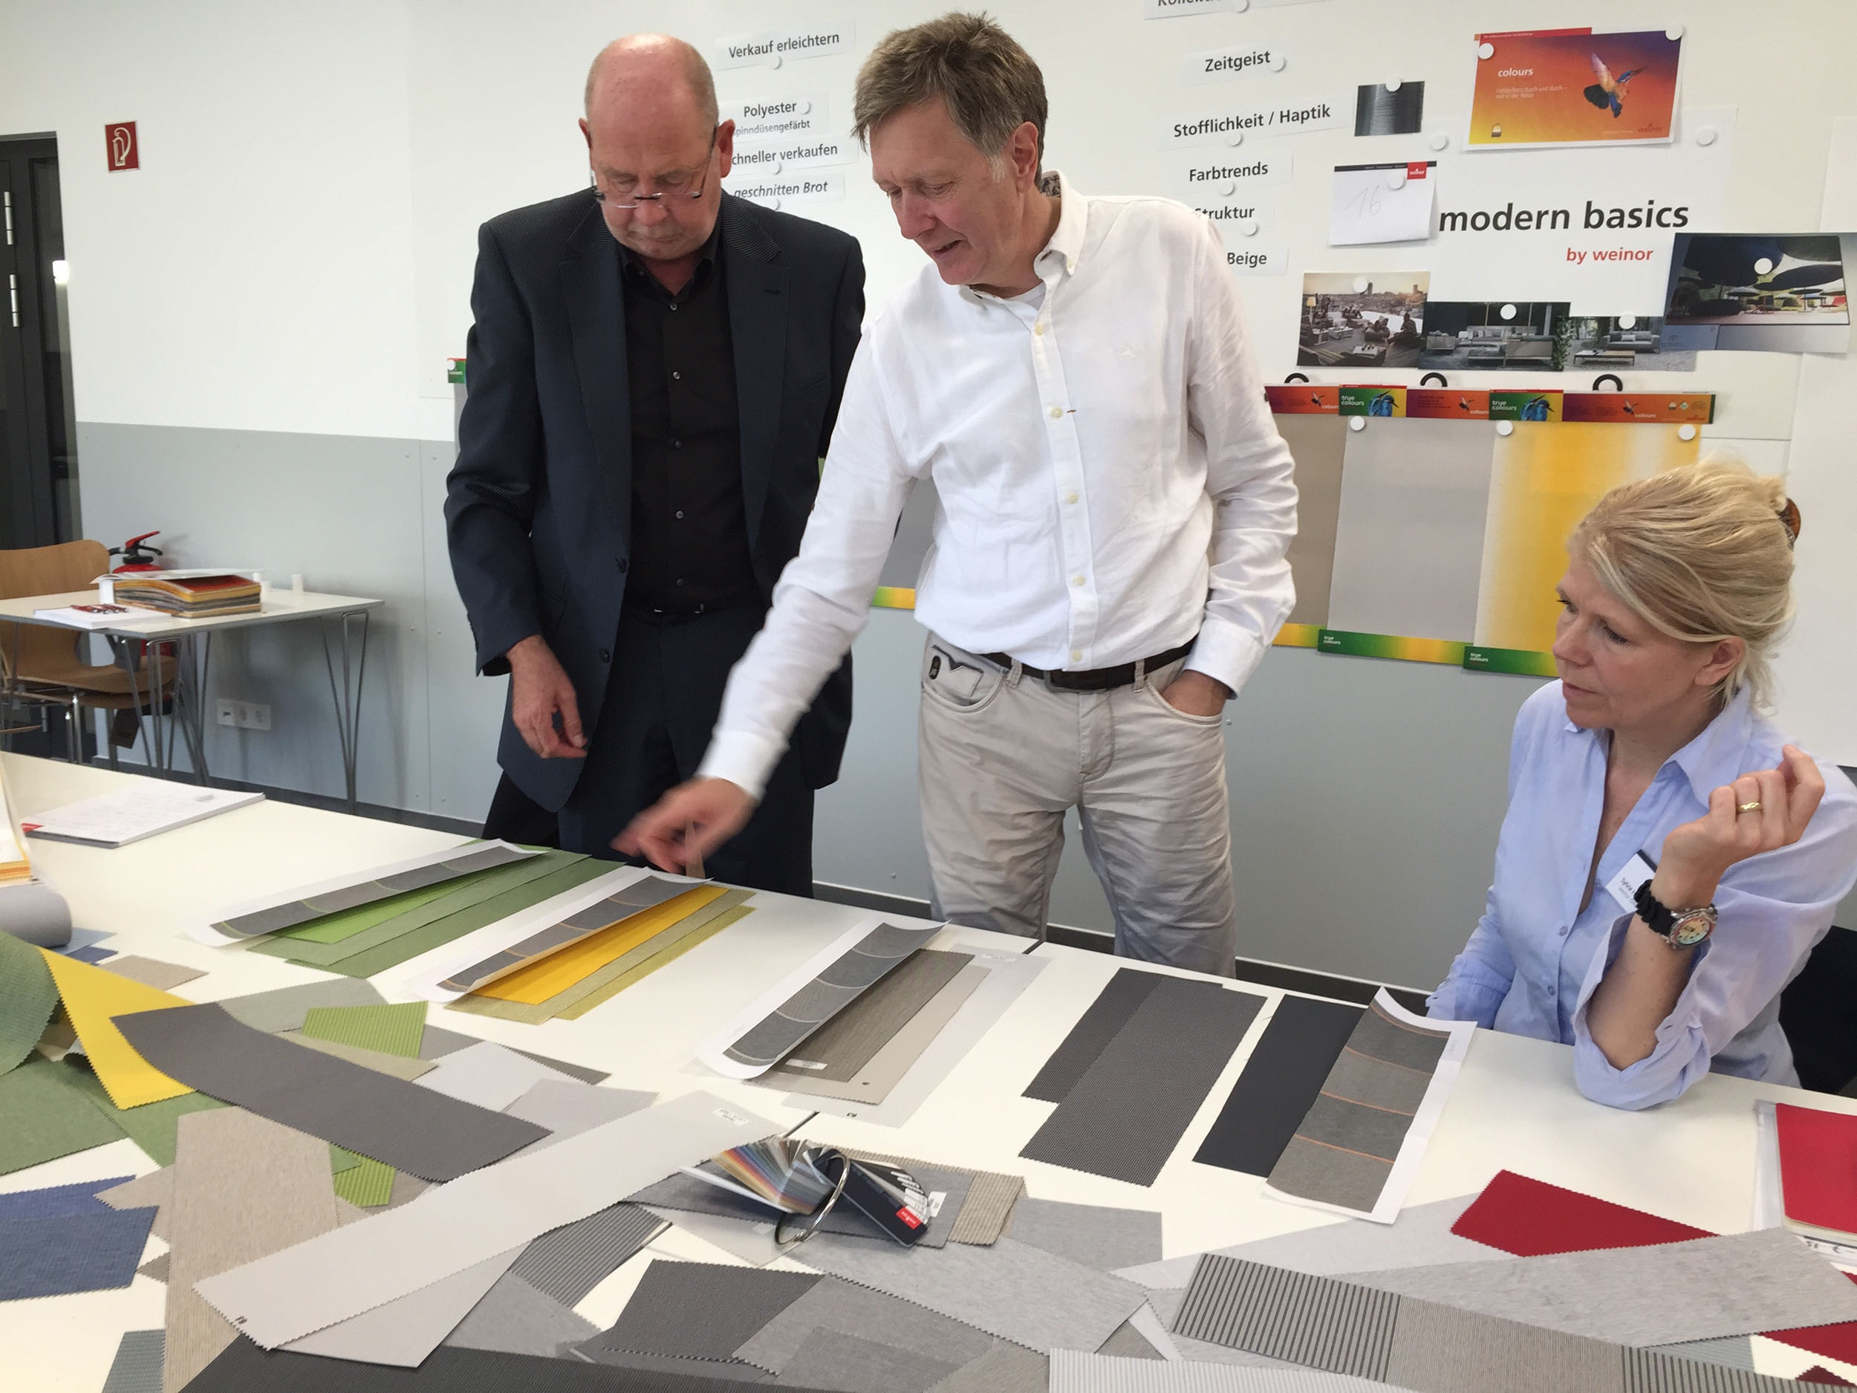
Bild 6:
Enge Kooperation: Weinor-Fachpartner ließen auf Workshops ihr Wissen und ihre Kreativität bei der Markisentuch-Kollektion my collections einfließen (rechts im Bild: Weinor Marketing-Leiterin Sylvia Hendel).

Fotos: weinor GmbH & Co. KG

